Szczęść Boże!

To Święty Jan Paweł II – nasz solenizant!

18 maja będziemy świętować Jego setne urodziny.

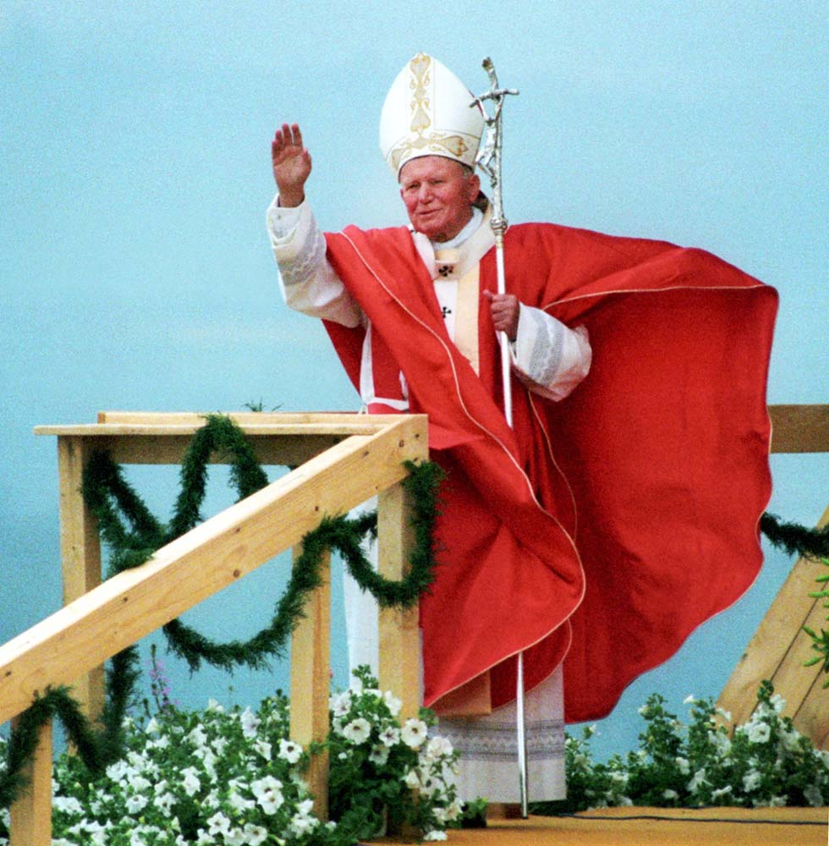

A wiecie, że to zdjęcie Jana Pawła II, jak odwiedził

Skoczów w 1995r.?

Kim był ? Dlaczego to taka ważna postać? Zapraszam na dzisiejszą katechezę, a w niej filmik, tort dla solenizanta i oczywiście piosenki.

<https://view.genial.ly/5eb3efb9d4d59a0d61ff878a?fbclid=IwAR0jh3apVEv3L_dSei1ppK-tFIpl0FWRTHO1udsmNmLs__M6OgteJYb48ng>

Nie zapomnijcie o modlitwie, święty Jan Paweł II na pewno wszystkie zaniesie Jezusowi!

Do następnego spotkania! Z Bogiem.